【案例三】——设计部分

1、转换层上下，外墙面不平存在高低差（外叶板厚度），

建筑物外观线条不一致。（建议转换层以下采用PCF外叶板）

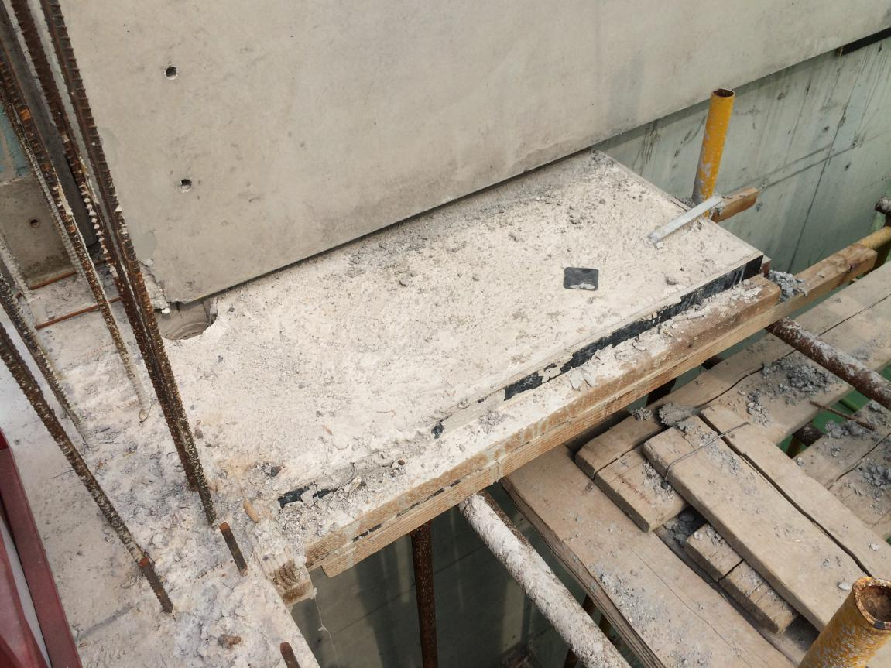

2、墙板交叉处上部叠合梁预留锚固筋位置冲突，无法避开，

安装困难；（上下筋位置错开加大）

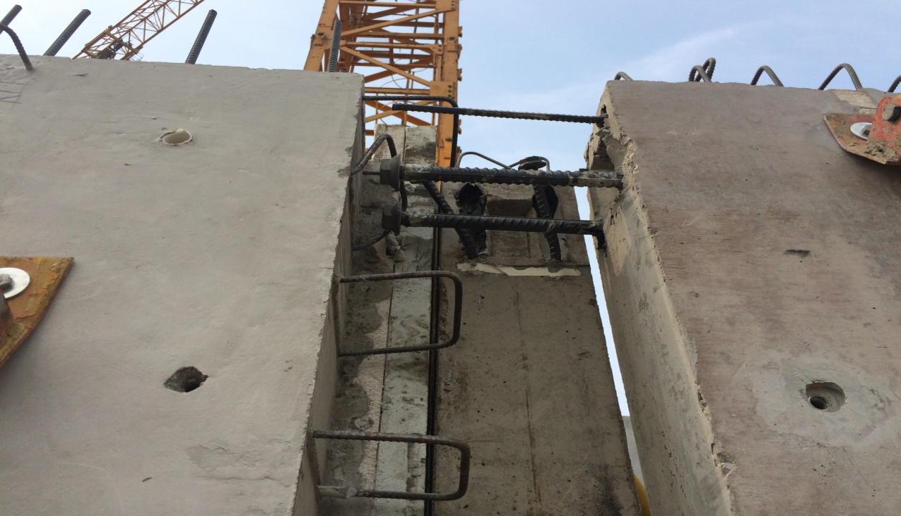

3、（节点处理）门过梁单独外挑，易折断或出现裂缝；  
（建议此挑梁现浇或单独做预制梁）

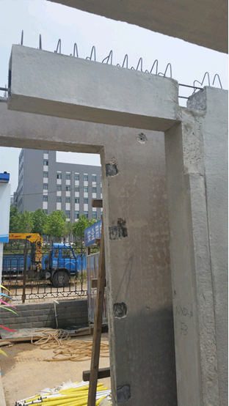

4、阳台X向与Y向非承重墙板间钢丝绳锚栓连接，缝隙处理，

质量不易保证外观效果差；（建议改用其它节点）

